Лабораторная работа №3
Операторы цикла

Первое задание выполнить с использованием цикла FOR,
а затем цикла WHILE.

Задания

1 вариант

- Вычислить сумму отрицательных четных чисел, больших -N.
- Вычислите значение выражения. Значение х вводится с клавиатуры.
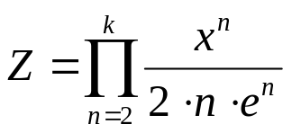

2 вариант

- Вычислить сумму положительных нечетных чисел, меньших N.
- Вычислите значение выражения. Значение х вводится с клавиатуры.
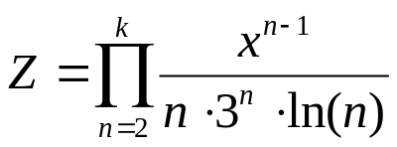

3 вариант

- Определите количество трехзначных натуральных чисел, сумма цифр которых равна введенному с клавиатуры числу N. Выведите эти числа.
- Вычислите значение выражения. Значение х вводится с клавиатуры.
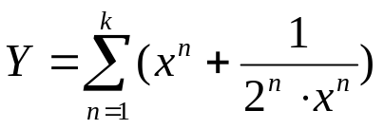

4 вариант

- Среди двузначных чисел найти и вывести те, сумма квадратов цифр которых делится на данное число N.
- Вычислите значение выражения. Значение х вводится с клавиатуры.
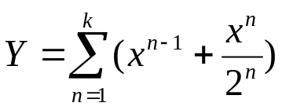

5 вариант

- Среди трехзначных чисел найти и вывести те, квадрат которых оканчивается тремя цифрами, составляющими исходное число.
- Вычислите значение выражения. Значение х вводится с клавиатуры.

6 вариант

- Найти и вывести двузначные числа, удовлетворяющие условию: если к сумме цифр числа прибавить квадрат этой суммы, то получится само число.
- Вычислите значение выражения для заданного k. Значение х вводится с клавиатуры.

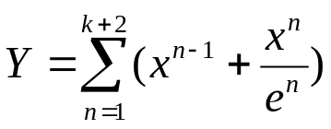

7 вариант

- Найти и вывести четырехзначное число, которое при делении на 133 дает в остатке 125, а при делении на 134 дает в остатке 111..
- Вычислите значение выражения при для заданного k. Значение х вводится с клавиатуры.

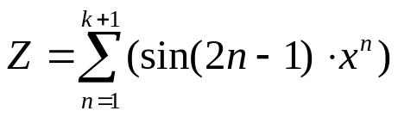

8 вариант

- Подсчитайте количество четырехзначных чисел, кратных 45, две средние цифры которых 9 и 7. Выведите эти числа.
- Вычислите значение выражения для заданного k. Значение х вводится с клавиатуры.

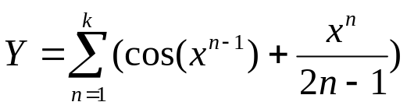

- вариант

- Среди натуральных чисел меньших N найти и вывести те, сумма квадратов цифр которых делится на 13.
- Вычислите значение выражения. Значение х вводится с клавиатуры.
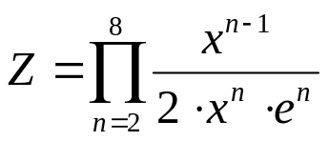

- вариант

- Вычислить сумму целых положительных чисел, больших 20, меньших N, кратных 3 и заканчивающихся на 2, 4 или 8.
- Вычислите значение выражения для заданного k. Значение х вводится с клавиатуры.

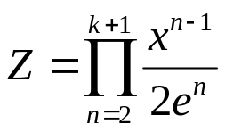

- вариант

- Для введенного пользователем числа N получить все простые делители.
- Вычислите значение выражения. Значение х вводится с клавиатуры.
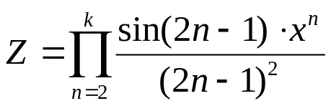

- вариант

- Выведите все двузначные числа, которые делятся на N или содержат цифру N, где N – цифра, введенная пользователем.
- Вычислите значение выражения. Значение х вводится с клавиатуры.

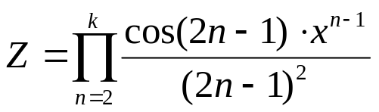

- вариант

- Определите количество трехзначных натуральных чисел, произведение цифр которых равно введенному с клавиатуры числу N. Выведите эти числа.
- Вычислите значение выражения. Значение х вводится с клавиатуры.
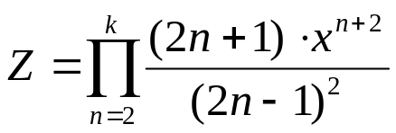

- вариант

- Определите сумму двузначных натуральных чисел, произведение цифр которых равно введенному с клавиатуры числу N. Выведите эти числа.
- Вычислите значение выражения для заданного k. Значение х вводится с клавиатуры.
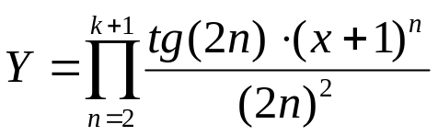

15 вариант
  - Подсчитайте количество чисел, кратных 45 и меньших N, две средние цифры которых 9 и 7. Выведите эти числа.
  - Вычислите значение выражения. Значение х вводится с клавиатуры.

16 вариант
1. Для введенного пользователем числа N получить все простые делители.
2. Вычислите значение выражения. Значение х вводится с клавиатуры.
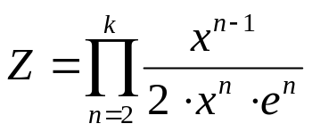

17 вариант

1. Найти и вывести четырехзначное число, которое при делении на 133 дает в остатке 125, а при делении на 134 дает в остатке 111..
2.Вычислите значение выражения для заданного k. Значение х вводится с клавиатуры.

18 вариант

1. Среди чисел меньших N найти и вывести те, сумма квадратов цифр которых делится на 13.
2.Вычислите значение выражения. Значение х вводится с клавиатуры.

  - вариант

1.Определите количество трехзначных натуральных чисел, сумма цифр которых равно введенному с клавиатуры числу N. Выведите эти числа.
2.Вычислите значение выражения. Значение х вводится с клавиатуры.

  - вариант

  - Вычислить сумму целых положительных чисел, больших 30, меньших N, кратных 7 и заканчивающихся на 5.
2.Вычислите значение выражения для заданного k. Значение х вводится с клавиатуры.

